Erdbeer-Joghurteis

Zutaten
500 g Naturjoghurt
250 g Sahne
150 g Vanillejoghurt
500 g frische Erdbeeren
evtl.1 EL Honig
Holzstäbchen
Leere Fruchtzwergebecher

Zubereitung

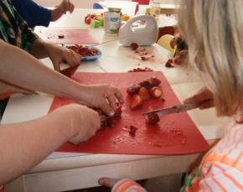
Erdbeeren schneiden
- Die Erdbeeren in sehr kleine Stücke schneiden.
- Wer keine Fruchtstückchen im Eis mag, kann die geschnittenen Erdbeeren auch pürieren.

Die Creme verrühren
- Sahne sehr steif schlagen.
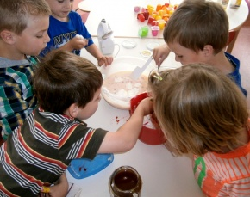
- Sahne mit Joghurt, Honig und den Fruchtstückchen verrühren.

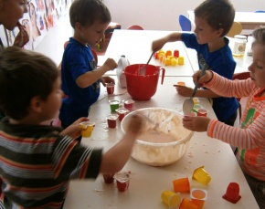

In Becher füllen
- Die Creme in Becher füllen.
- Eisstäbchen in die Creme stecken.
- In den Tiefkühlschrank stellen.
- Am Beginn des Gefriervorganges einige Male umrühren.

Das selbsthergestellte Eis genießen
Das Erdbeer-Joghurteis aus dem Becher nehmen und genießen

